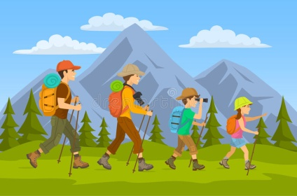 |  | 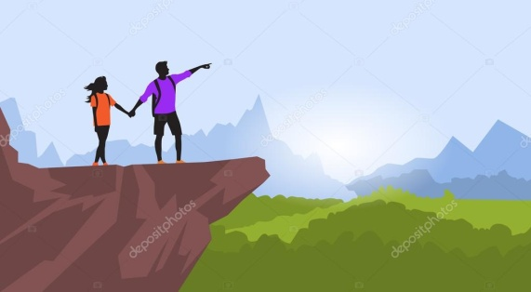

Туристско-краеведческий дистанционный конкурс «Мой край»
исследовательских работ школьников города Твери

Не забудьте правильно оформить заявку:
ФИО ____________________________________
город____________________________________
ОУ______________________________________
класс_____________________________________
ФИО учителя_______________________________

ПОЛОЖЕНИЕ

Общие положения

- Городской туристско-краеведческий конкурс «Мой край» проводится в рамках ежегодного экологического марафона «Земля – наш общий дом» по плану управления образования администрации г.Твери, МКУ «Центр развития образования» г.Твери.
- Участники конкурса – учащиеся 6-10 классов школ г. Твери.
- Организатор проведения конкурса - МОУ СОШ №51.
Сроки проведения: с 20.04.2020 г. по 00.00.2020 г.
- Форма проведения – дистанционная.
- Адрес конкурса: danilova_alla@mail.ru, обязательно указать в теме письма – Конкурс Мой край.

Содержание конкурса

- Конкурсные работы принимаются по номинациям, число работ одного участника в каждой номинации не ограничивается.
- Одна работа имеет одного автора.
- Номинации:

 | Номинации | Объекты исследования
1 | Природа | Природа Тверского края, удивляющая своими особенностями и красотой:  - реки, водопады, озёра, болота, ключи,  - крутые берега, овраги, пещеры, леса, высокие холмы  - заповедники, охраняемые природные зоны
2 | Гении и таланты | Жизнь и судьба известных людей науки и культуры, родившихся или живших в Тверской области:  - ученых, исследователей, путешественников, разработчиков, рационализаторов;  - писателей, композиторов, певцов, музыкантов;  - политических деятелей.  Память об этих людях отражена в мемориальных табличках, домах-музеях, памятниках, и т.д.
3 | Воины-защитники | Жизнь и судьба наших земляков, чьи имена носят образовательные организации или чьи имена увековечены на обелисках, мемориалах, памятниках; о ком написано в книгах или газетах, или рассказывается в музеях:  - защитники Отечества, родившиеся или живущие (жившие) в Тверской области – участники I, II мировых войн, участники Финской, Японской войн.  - воины – интернационалисты, родившиеся или живущие (жившие) в Тверской области – участники военных действий в Афганистане, Чечне, Сирии и других горячих точках мира.
4 | Памятники истории и культуры | Архитектурные и скульптурные объекты, связанные с историей и культурой Тверского края, в том числе, храмы и монастыри.
5 | Ремёсла | Ремёсла, отражающие самобытность края; люди, занимающиеся этими ремёслами или народным творчеством:  - резьба по дереву, выдувка стекла, переплетное дело,  - скульптуры или сады из камней, изготовление глиняных горшков, народных костюмов, золотошвейное дело и т.д.;  - кулинарное искусство: приготовление особых видов сыров, напитков, особая выпечка хлеба, пирогов и так далее, отражающие самобытность нашего края и т.д.

Требования к конкурсной работе

- Технические требования:
- Объём работы: 1-2 страницы, включая фотографии.
- Работа выполняется в электронном виде: Word, шрифт – Times New Roman с выравниванием текста по ширине. Презентации НЕ принимаются.
- Титульный лист НЕ нужен. На первом листе – название работы, ниже – ФИ автора, ФИО руководителя и далее – текст работы.
- Фотографии обязательны. Количество фотографий: 1-4. Фотографии размещаются в тексте в самом конце работы, подписываются, указывается источник фотографий (или указывается, что фотографии сделаны автором работы). Не надо прикреплять к письму файлы с фотографиями как приложение.
- Использование цветного шрифта, фона, рисунков, таблиц, графиков – по желанию.
- Требования к содержанию:
- Все работы связаны с Тверской областью, нашим краем.
- Работа может быть посвящена известным людям - одному или двум героям, ставшим историей или являющимися нашими современниками. Работа может быть описанием конкретного природного или культурно-исторического объекта, или описанием какого-либо ремесла, которое поддерживается в нашем крае. Желательно указать время и место событий.
- Стиль описания – свободный, журналистский, не сухой и не справочный. Важно, чтобы автор лично «прикоснулся» к описываемому объекту – либо был на этом месте, либо общался с человеком (героем рассказа), либо вдохновился рассказом или чтением об этом объекте. Нужно рассказать то, что увидели или поняли именно Вы. Изложение материала должно быть лёгким и интересным, как эссе или рассказ экскурсовода. Важно выразить личное отношение автора к описываемым судьбам, событиям или объектам. Например: «Думаю, это одно из самых удивительных мест в нашем крае!»
- В конце работы обязательно нужно указать, как добраться до описываемого места. Например, «До истока Волги можно доехать из Твери автобусом Тверь – Осташков. От Осташкова до села Свапуще, там по дорожному указателю налево, в деревню Волговерховье. От озера Стерж сворачиваем в сторону леса. Через 8 км вы - у истока Волги»
- Информационные источники (не более 3-х) необходимо указать после фотографий.

Критерии оценивания конкурсных работ

Конкурсные работы оцениваются по критериям:
- соответствие требованиям конкурса;
- грамотность и эстетика выполнения работы;
- эмоциональное восприятие работы.

Результаты

- Грамота победителя или призёра конкурса управления образования администрации г.Твери .
- Свидетельство участника конкурса.

Ждём ваши работы!

